Arc 1 Chapter 2
“The Choosn One”

Arkha sampai di rumahnya dengan pakaian yang sudah kotor akibat pertarungan tadi.

Baru saja dia melangkah masuk ke dalam rumah, seseorang keluar dari kamar—membanting pintu—dan langsung berlari ke arah Arkha.

Terlihat seorang gadis kecil, berumur 15 tahun, berambut hitam panjang, adik kandung Arkha yang bernama Safira.

“Kakak ini dari mana aja sih? huwek bau banget terus apa apaan kondisi kakak ini?! habis berenang di kolam sampah ya?” ucap gadis kecil itu.

“Kakak habis berantem sama Cheater tadi, ya walau kalah sih” ucap Arkha sambil mencopot sepatunya.

“Cheater?! Kakak ini boh-”

“Nih makanannya, kakak mau mandi dulu.”

Arkha yang langsung masuk ke kamar mandi, meninggalkan adiknya sendirian di ruang tamu beserta nasi goreng yang dia beli tadi.

“Nih orang”

Safir melangkah mendekat dan mengambil nasi goreng itu dari meja.

“Udah dingin jir…”

Di dalam kamar mandi Arkha berkaca sembari memperhatikan bagian bagian tubuhnya.

Wahh beneran sembuh sampe ke akar-akar, bekas luka lebam pun gada

Arkha lanjut berendam sejenak dan mandi, setelah membersihkan badannya itu, Arkha pun keluar—mengusap rambutnya dengan handuk—dari kamar mandi

Arkha menghampiri adiknya lalu mengobrol ringan, disaat sedang asik mengobrol handphone Arkha mendapat notifikasi.

Arkha membuka handphonenya dan melihat notifikasi email dari sebuah lembaga resmi.

Arkha membeku, adiknya safir heran kenapa kakaknya tiba tiba terdiam? Arkha lalu membacakan apa isi email itu.

“Selamat malam calon prajurit.
Setelah apa yang saya lihat, saya saksikan dengan kedua mata saya, ya itu perjuanganmu dalam melawan seorang Cheater kelas B.

Saya Anastasia Nana, Letnan jendral Divisi 7, mengundangmu untuk mengikuti ujian masuk pasukan Anti Cheater.

Ujian itu akan dilaksanakan di Markas Besar Anti Cheater, yang berada di ibu kota negara, Deimos.

Ini hanya sekedar undangan, keputusan terakhir ada di dalam dirimu.” ucap Arkha yang membacakan isi email itu.

“Haaaaaaaa??!! Sebenarnya kakak habis ngapain?!” tanya Safir yang sangat terkejut.

“Udah kubilang habis lawan Cheater kan” ucap Arkha masih dalam keadaan terkejut.

“Ya iya juga sih.. ku kira boongan..” ucap Safir.

Arkha berfikir, dia merenung sedikit tentang tujuan hidupnya ini.

Dia menoleh ke sudut ruangan, sebuah bingkai foto yang berisi foto keluarganya dahulu.

Didalam foto itu terdapat mendiang Ayahnya, ibunya, dan adiknya…

Aku masih belum mengungkap siapa pelaku akibat kebakaran itu, jika aku jadi Anti Cheater mungkin saja…

“Safir, apa kamu keberatan jika kakak tinggal disini sendirian?” tanya Arkha, suaranya masih bergetar dengan sedikit keraguan.

“Jelas aku kesepian lah… tapi, kalo ini emang pilihan kakak aku ga keberatan. Aku juga masih ada temen-temen kok” jawab Safir, nadanya sedikit menurun.

“Kalau begitu, kakak akan berangkat besok” ucap Arkha dengan wajah yang sudah meyakinkan.

“Jangan berhenti tengah jalan loh” ucap Safir.

Malam pun berlalu dengan Arkha yang mulai percaya diri, dia tidur dengan nyenyak hingga pagi hari memanggil.

Arkha berdiri didepan pintu, dia terhenti dan menarik nafas dalam.

Arkha masih memiliki rasa takut untuk meninggalkan adiknya sendirian disini, dia hendak menoleh kebelakang namun tiba tiba

PLAK!!!

Safir menampar punggung Arkha.
“Kakak nih ngapain ragu, udah berangkat sana… jangan khawatirin aku, aku baik baik aja kok disini.” ucap Safir.

“Kalau begitu, kakak pergi dulu!” ucap Arkha yang sudah ditampar dengan rasa keyakinan.

Arkha membuka pintu dan melangkah keluar menuju arah matahari terbit, perlahan bayang bayang dirinya hilang berbaur dengan kendaraan dan manusia lain.

Jangan mati ya.. kak!

Perjalanan menuju Markas Anti Cheater sangatlah jauh, jika memakai jalur udara itu bisa lebih cepat, namun karena Arkha ingin berhemat dia lebih memilih jalur darat dengan menaiki kereta.

Di dalam kereta dia mengintip keluar melalui jendela, gedung gedung bekas, gedung baru, lingkungan kumuh, padang pasir gersang ia lewati.

Lama kelamaan Arkha merasa bosan, dia memutuskan untuk bermain game di handphonenya untuk membuang rasa bosan ini.

Disaat Arkha sedang bermain game, orang yang duduk disampingnya tertidur hingga bersender ke bahu Arkha.

Arkha tidak terlalu peduli akan hal itu, dia fokus bermain game dan membiarkan orang itu tidur bersandar di bahunya.

Setelah beberapa saat akhirnya orang itu terbangun dan meminta maaf karena tidur sembarangan.

“Eh maaf ya, gua ketiduran gini” ucapnya.

“Ahh gapapa santai aja.” jawab Arkha dengan santai.

Arkha memerhatikan orang itu, Arkha merasa dia setahun lebih tua darinya, pakaiannya juga rapih seperti Arkha, seakan dalam tujuan yang sama.

“Tujuanmu kemana?” tanya Arkha lembut.

“Deimos, ada ujian masuk Anti Cheater disana” jawab orang itu

“Lah samaan dong, aku juga masuk ujian itu” ucap Arkha dengan penuh semangat karena menemui teman baru.

“Wah hoki juga bisa ketemu disini, salam kenal gua Faedil” ucap orang itu.

“Aku panggil Fae aja boleh?” ucap Arkha.

“Boleh aja.” jawab Faedil dengan senyum tipisnya.

Arkha yang tadinya merasa bosan kini sudah tidak lagi, dia sangat senang karena mendapat teman seperjalanan nya, atau mungkin bisa saja teman seperjuangan?

Sehari kemudian mereka pun sampai di ibu kota Deimos, kondisi disini sepenuhnya berbeda dengan kota tempat mereka tumbuh.

Arkha terkagum sampai terdiam melihat layar tv yang begitu canggih, iklan berbentuk hologram, robot robot yang bekerja menggantikan manusia.

Terlihat juga para manusia yang menikmati hidupnya dengan penuh kedamaian sembil menyeruput kopi hangat.

Namun itu semua bukan sesuatu yang membuat Arkha terdiam, Arkha terdiam karena udara disini sangat… mantap!

Udaranya begitu ringan, sangat mudah dihirup dan begitu menyegarkan. Padahal disini penuh sekali teknologi yang hebat namun mereka tidak melupakan tumbuh tumbuhan yang menghiasi seujung jalan.

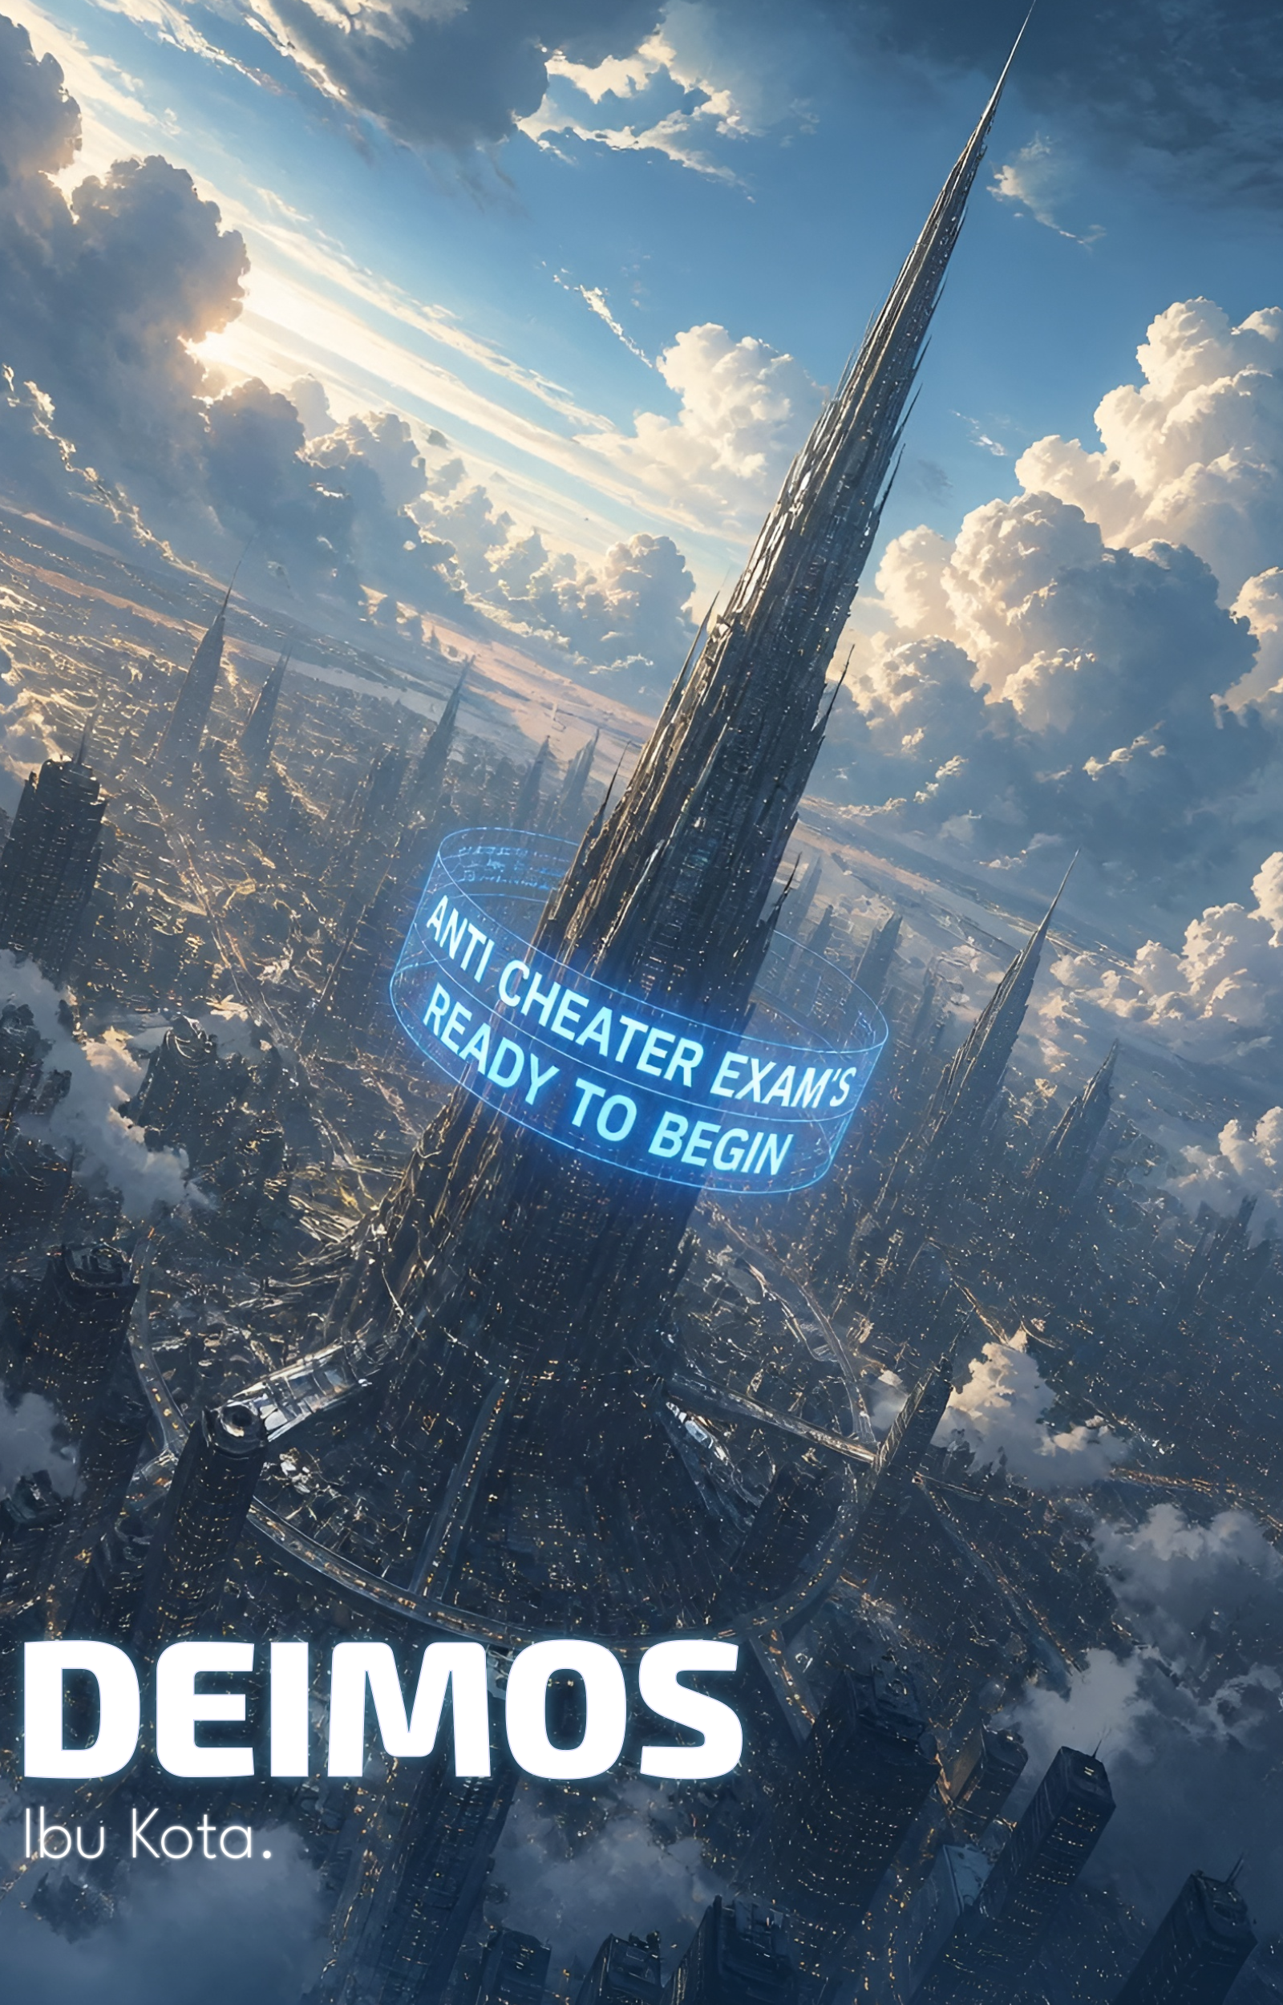

Wahhh, segini bagus efeknya dipimpin sama pemerintah daerah yang baik

“Lu ngapain bengong” Faedil menyiku Arkha, “ayo otw, pasti udah rame disana.” ucap Fadil.

Yap, disana.

Gedung yang paling mencolok, menjulang tinggi dengan bentuk semakin ke atas meruncing, menunjukkan sebegitu gagah dan besarnya.

Ditengah dari tinggi gedung itu dikelilingi oleh teks berputar-putar bertuliskan
“ANTI CHEATER EXAM’S READY TO BEGIN” yang ditampilkan oleh hologram sangat terang.

“Bahh gila, serius aja segede ini.” ucap Arkha, mulutnya ternganga.

Arkha dan Faedil segera berlari ke arah gedung itu bersama-sama, mereka sudah berlari secepat mungkin namun…

“Kok ga nyampe-nyampe yak” ucap Faedil, nafasnya terengah-engah.

“Ya karna itu gede banget gile, mending naik bis aja biar ga cape gini.” jawab Arkha, nafasnya juga terengah-engah seperti Faedil.

Setelah lari mereka yang tak berguna itu, mereka berdua pun segera menaiki bis ke tempat Markas Besar Anti Cheater berada.

Sesampainya disana, Arkha terkejut melihat begitu banyaknya manusia berkumpul di dekat gedung itu.

“Emang sebanyak ini kah?” ucap Arkha terheran-heran.

“Wajar aja, 700 manusia dari negara ini dipilih, ada juga yang mengajukan diri dan berhasil lolos ampe ke tahap ini” ucap Faedil.

“Omong-omong lu nyampe sini lewat cara apa?” lanjut Faedil.

“Aku?! Ahh aku juga gatau sih, tiba tiba dapat undangan dari Letnan Jendral” jawab Arkha.

“Wah serius?! Gila sih sampe dapet rekomendasi dari seorang Letnan Jendral” ucap Faedil yang sedikit terkejut dengan apa yang dikatakan Arkha.

“Sedangkan aku butuh ngajuin diri, udah gitu latihan berat banget lagi, dan akhirnya lolos sampai sini.” lanjut Faedil.

“Wahh itu tandanya kamu hebat dong, dari banyaknya orang yang ngajuin kamu bisa lolos sampai sini.” ucap Arkha sembari menepuk-nepuk pundak Faedil.

Disaat mereka sedang asik, sebuah pengumuman berbunyi keras.

“KALIAN YANG TERPILIH, DIHARAPKAN MENYERAHKAN DATA DIRI KALIAN DI LOKET-LOKET YANG SUDAH DIPERSIAPKAN.

JIKA SUDAH SELESAI, HARAP MASUK KE GEDUNG DAN BERKUMPUL DISANA.”

Tanda mereka berdua untuk berpisah, Arkha akan mengambil loket sebelah kiri sementara Faedil mengambil loket yang agak jauhan namun sepi antrian.

Arkha berjalan sendiri melewati kerumunan orang dan mengantri rapih, dia memperhatikan orang-orang sekitar yang bertubuh besar, ber aura hebat, dan juga terlihat kuat.

Arkha juga melihat para Satpam yang mengatur antrian dengan sangat rapih, mereka mengenakan sebuah Armor yang menandakan mereka bagian dari pasukan Anti Cheater.

Setelah mengantri beberapa saat, akhirnya Arkha sampai ke antrian terakhir dan hanya tersisa 1 orang di depannya.

Orang yang berada di depan Arkha bertubuh sangat besar dan berkulit sedikit gelap.

“Ray Assasino, dengan pseudonym Rayas. Silahkan masuk ke gedung dan menunggu disana. Selanjutnya!”

Orang di depan Arkha itu pun pergi, dan ini saatnya Arkha mendaftar.

Arkha menyerahkan data dirinya dengan beberapa contoh seperti:

Nama : Genesissia Arkhabilly

Tinggi : 177

Umur : 18

Golongan Darah : O

“Genesissia Arkhabilly, oke..” panitia itu mengetik di keyboard hologram, “mau pakai pseudonym?” tanya panitia itu.

“Pseudonym?”

“Iya, ibarat nama panggung” jawab panitia.

“Ohh itu… Arkha—aja.” jawab Arkha gamau ribet”

Setelah mendaftarkan namanya dan menyerahkan data diri, Arkha pun pergi meninggalkan loket itu dan masuk ke dalam gedung yang sangat megah itu.

Setelah semua orang selesai mendaftar, mereka dikumpulkan di tengah gedung dan berada di depan sebuah panggung.

Padahal disini ada 700 orang, tapi dengan mudah ditampung

Arkha yang berdiri menunggu pengumuman selanjutnya dihampiri oleh Faedil yang sudah selesai mendaftar.

Akhirnya setelah menunggu sekitar 10 menit, beberapa orang naik ke panggung yang ada di depan 700 orang itu.

Aura mereka sangat berbeda dari yang lainnya, setiap langkah yang mereka injakan menggema ke seluruh ruangan.

Terlihat orang memakai jubah berwarna merah dan berambut setengah biru setengah merah, berdiri tepat di tengah panggung itu.

Semua perhatian di ruangan ini tertuju padanya, yang tadinya pada berbicara seketika terbungkam karena kehadirannya.

Orang itu mengibaskan tangan kirinya dan berkata

“Dengan ini, Ujian masuk Anti Cheater dengan format eliminasi… DIMULAI!!!”

Suaranya keras, namun masih berwibawa.

-bersambung

